Pressemitteilung ifm-pm 845/1225 Fachgebiet: Unternehmensnews

Neue Impulse für den ifm-Vertrieb
Essen, 14. Januar 2026 – Zum Jahresbeginn 2026 werden zwei Positionen bei ifm neu besetzt. Markus Wolf wird Geschäftsführer Vertrieb Deutschland. Er bringt umfassende Vertriebserfahrung aus dem Country Group Management innerhalb von ifm mit und kennt die Anforderungen der Kunden sehr gut.
Der bisherige Geschäftsführer Vertrieb Deutschland, Sven Quant, wird ab Januar die Position des Zentralgeschäftsführers im Bereich Prozesssensorik innerhalb der ifm-Gruppe übernehmen. In dieser Funktion wird er zentrale Themen rund um Produktstrategie und Innovation verantworten – ein Schritt, der die Bedeutung dieses Bereichs für die Zukunft des Unternehmens unterstreicht.
Mit diesen beiden personellen Veränderung wird ifm mit frischem Schwung ins neue Jahr starten. Gemeinsam mit Kunden und Partnern möchte der Vertrieb langfristig innovative Lösungen vorantreiben, Prozesse weiterdenken und eine erfolgreiche Zusammenarbeit gestalten.

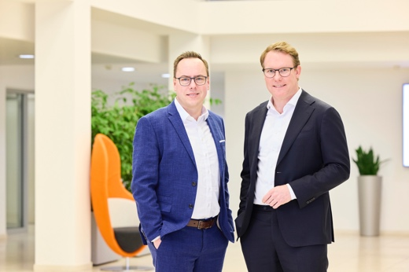 | ifm-pm 845.jpg  Sven Quant und Markus Wolf übernehmen ab Januar neue Positionen im Vertrieb bei ifm(vl).

Über die ifm-Unternehmensgruppe
Aus einer Leidenschaft, zu einer Idee, zum Erfolg. Seit der Firmengründung im Jahr 1969 entwickelt, produziert und vertreibt ifm weltweit Sensoren, Steuerungen, Software und Systeme für die industrielle Automatisierung sowie für SAP-basierte Lösungen für das Supply Chain Management und die Shop Floor Integration. Als einer der Pioniere im Bereich Industrie 4.0 entwickelt und implementiert ifm ganzheitliche Lösungen für die Digitalisierung der gesamten Wertschöpfungskette „vom Sensor bis ins ERP“. Heute zählt die in zweiter Generation familiengeführte ifm-Unternehmensgruppe mit mehr als 8.760 Mitarbeitenden, davon mehr als 5.110 in Deutschland, zu den weltweiten Branchenführern. Dabei vereint der Mittelstandskonzern die Internationalität und Innovationskraft einer wachsenden Unternehmensgruppe mit der Flexibilität und Kundennähe eines Mittelständlers.

Abdruck kostenlos – Beleg erbeten.

Redaktionsanfragen  Agentur Dr. Lantzsch  Jörg Lantzsch  Müllerstr. 5  65183 Wiesbaden  www.drlantzsch.de  Tel.: 0611-205 93 71  E-Mail: info@drlantzsch.de | Kontakt  ifm electronic gmbh  Simone Felderhoff  Friedrichstr. 1  45128 Essen  www.ifm.com  Tel.: 0201-24 22-0  Fax.: 0201-24 22-1200  E-Mail: presse@ifm.com

